1、（1）用Excel 制作如下表格
要求：1、在表的第一行前插入一行，键入“某大学研究生毕业分配表”，并居于表的中央。
2、增加表格线，数据右对齐，文字居中。
3、计算各年的“毕业生总数”。
4、将全表按“毕业生总数”的降序排列。
5、以年份为横坐标，绘制一柱形图，图表标题为“研究生毕业分配表”。
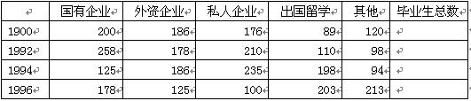
2、（2）
要求在左起第一张工作表中完成：
1、第一行填充颜色为灰色－25%
2、增加表格线，上表内所有文字居中（水平和垂直两方向，不能只点工具栏的居中），所有数据（包括第一列）右对齐（水平）。
3、利用公式计算每名学生的“总成绩”。
4、将全表按“总成绩”的降序排列。
5、选定姓名、数学、物理、外语、计算机五列数据，以姓名为横坐标（系列产生在“列”，勾选上“分类X轴”），绘制一柱形图，图表标题为“本学期期末成绩单”。
注：不要更改“姓名”“数学”“物理”“外语”“计算机”“总成绩”这些单元格的文字内容，否则将不能识别考生的答题内容。
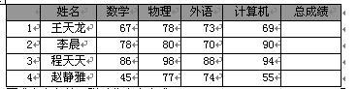
3、（3）要求：
- 按上表样式建表，在表的第一行前插入标题，幼圆，加粗，14号字。
2、增加表格线，第一列单元格底纹为天蓝色。
3、统计每种花卉销售的总支数，要求必须使用公式或函数计算。
4、使用花卉名称和统计两列数据建立三维圆饼图。
5、将全表按“统计”值的降序排序。
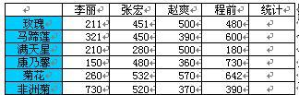
4、（4）要求：
- 按上表样式建表，表的第一行是标题，隶书，加粗，16号字，合并单元格并居中。
（2）增加表格线，表中文字及数据均居中。
（3）第一列单元格底纹为淡黄色，第一行单元格底纹为淡绿色。
（4）统计每个单位产量的“合计”值，要求必须使用公式或函数计算，保留1位小数。
（5）计算出各列的 “平均值” 和“最大值”，要求必须使用函数计算，保留2位小数。
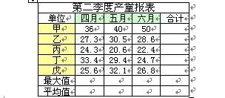
5、（5）要求：
1、表的第一行是表标题“某部门十月份工资表”，隶书14号字，合并单元格并居于表的中央。
2、增加表格线，外围框线为粗线。
3、计算各行的“实发工资”项，保留两位小数，要求必须使用公式或函数计算。
4、计算各列的“平均数”，要求必须使用函数或公式计算，保留一位小数。
5、将全表按“实发工资”的升序排序，如相同再按基本工资升序排序。
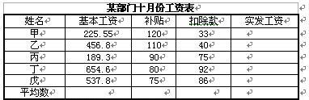
6、（6）要求：
1、表的第一行是标题“上半年利润表”，宋体加粗16号字，合并单元格并居于表的中央。
2、增加表格线，第一行单元格为黄色底纹。
3、计算各行的“税后利润”，要求必须使用公式计算，保留两位小数。
4、使用“月份”和“税后利润”两列数据绘制分离型三维饼图，显示百分比及数据标志。
5、计算各列的“总计”，必须使用函数计算，保留两位小数。
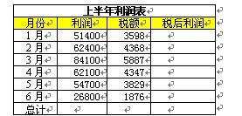
7、（8）要求：
1、在sheet1中建立如图表格，并起名为“期末成绩单”。表的第一行键入“期末成绩单”，华文彩云加粗14号字，合并单元格并居于表的中央。
2、增加表格线，表内文字或数据均居中。
3、计算各行的“总成绩”，总成绩＝考试成绩＋实验成绩，必须用公式计算。
4、将全表按“总成绩”的降序排列。
5、在sheet2中建立成绩统计表，统计出各分数段的人数（要用公式）。
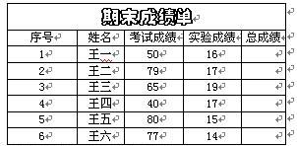
8、（10）要求：
- 表的第一行键入表标题，宋体加粗16号字，合并单元格并居于表的中央。
2、增加表格线，表内文字或数据均居中。
3、计算各行的“应发工资”，应发工资＝基本工资＋附加津贴，必须用公式或函数计算，保留两位小数，并将此列数据单元格设置为“￥”货币格式。
4、将全表按“应发工资”的降序排列。
5、以姓名为横坐标，绘制一柱形图，图表标题为“应发工资表”
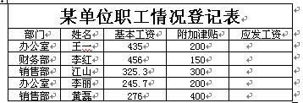
9、（12）要求：
1、表的第一行为标题“单位捐款统计表”，楷书加粗16号字，合并单元格并居于表的中央。
2、增加表格线，文字及数据均居中，第一行底纹填充为黄色。
3、计算各行“捐款额”，保留两位小数，要求必须使用公式计算。
4、选择“单位”和“捐款额”两列数据，绘制分离式三维饼图。
5、将全表按“捐款额”的降序排序。
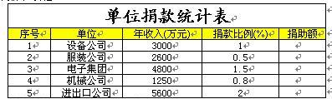
10、（11）要求：
（要求：1、表的第一行键入“期末成绩单”，华文彩云加粗14号字，合并单元格并居于表的中央。
2、增加表格线，表内文字或数据均居中，按上表样式设置学号列格式。
3、计算各行的“总成绩”，总成绩＝考试成绩＋平时成绩，必须用公式计算。
4、将全表按“总成绩”的降序排列。
5、在Sheet2中建立成绩统计表，统计出各分数段的人数，并绘制三维饼图。 。
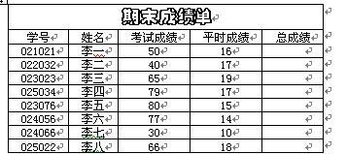

word操作题：
请按以下要求对Word文档进行编辑和排版：
第一题（1）
（1） 文字要求：不少于150个汉字，至少两自然段。
（2） 将文章正文各段的字体设置为宋体，小四号，两端对齐，各段行间距为1.5倍。
（3） 在正文中插入一幅剪贴画或图片，设置剪贴画或图片版式的版式为“四周型”。
（4） 设置页码：底端居中。
（5） 在文章最后输入以下公式：
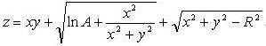

第二题（2）请按以下要求对Word文档进行编辑和排版：
（1） 文字要求：不少于150个汉字，至少三自然段，内容不限。
（2） 将文章正文各段的字体设置为仿宋体，小四号，两端对齐，各段行间距为1.5倍行；
（3） 找一幅剪贴画或图片插入到文档中，且剪贴画或图片衬于文字之下。
（4）请在文章最后添加公式：(单独一段)
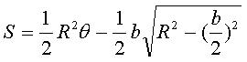

第三题 （5）请按以下要求对Word文档进行编辑和排版：
（1）文字要求：不少于150个汉字，至少三自然段，内容不限。
（2）将文章正文各段的字体设置为宋体，小四号，两端对齐，各段行间距为2倍行距；第一段首字下沉2行，距正文0厘米。
（3）在正文中插入一幅剪贴画或图片，设置剪贴画或图片版式为“浮于文字上方”。
请按以下要求对Word文档进行编辑和排版：
（1）文字要求：不少于150个汉字，至少两自然段。
（2）将文章正文各段的字体设置为宋体，小四号，两端对齐，各段行间距为2倍行距；第一段首字下沉3行，距正文0厘米。
（3）任选两段，在每一段前设置项目符号 "*"(Times New Roman字体中的符号)。
（4）在文章最后输入以下公式：(单独一段)
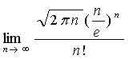
（4） 在文章最后输入以下公式：
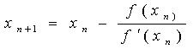
第八题
请按以下要求对Word文档进行编辑和排版：
（1）文字要求：不少于300个汉字，至少三个自然段。
（2）将文章正文各段的字体设置为方正舒体，小四号，两端对齐，各段行间距为单倍行距；第一段首字下沉2行，距正文0厘米。
（3） 在正文中插入一幅剪贴画或图片，设置剪贴画或图片版式为“四周型环绕”。
（4）在文章最后输入以下公式：
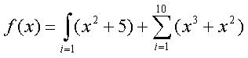
(单独一段)
